「イベント」のウェブ掲載依頼フォーマット（2026年3月24日 更新）

以下のレギュレーション・フォーマットに沿って、広報・情報企画チームにご提出ください。

【レギュレーション】
○投稿内容について
掲載する情報は、基本的には「大学がみなさま（主に一般の方）へお知らせすること」となるので、それにふさわしい内容・書き方であることが必要です。

○「イベント」の投稿内容について
・イベント告知を掲載してください。
・教職員のみが対象のものはここには依頼せず東大ポータルの一斉通知にお願いします。
・区分ごとの掲載内容は以下になります。
講演会等…一般的な講演会・公開講座など
(例) 大隅良典特別栄誉教授講演会、文学部公開講座、高校生のための金曜特別講座など
展示…博物館などのイベント
(例) 図書館の展示、制作展など
研究会等…一般の方向けではない、研究者向けのイベント
(例) 国際セミナー、CSISセミナー
学内限定…本学学生と教職員が対象のイベント。なお、教職員のみ参加可能のイベントは東大ポータル掲載してください。
その他…上記の区分けに入らないもの
＊以上の区分の中で選択する際には、「学内限定」の項目を最優先にしてください。（例：学内限定の研究会の場合、「学内限定」としてください）

※ 参考情報
東京大学では、障害のある方の講演会等への参加に配慮することとなっています。
詳細は以下のＵＲＬをご参照ください。
◯講演会等を行う方へ
（東大ポータル > 便利帳 > 教育・学生支援部 > 学生支援課 > バリアフリー支援室）
https://univtokyo.sharepoint.com/sites/utokyoportal/wiki/d/Barrier-free_Support_When_Holding_Lectures_Conferences.aspx

○掲載までの流れ （メール添付によりご提出ください）
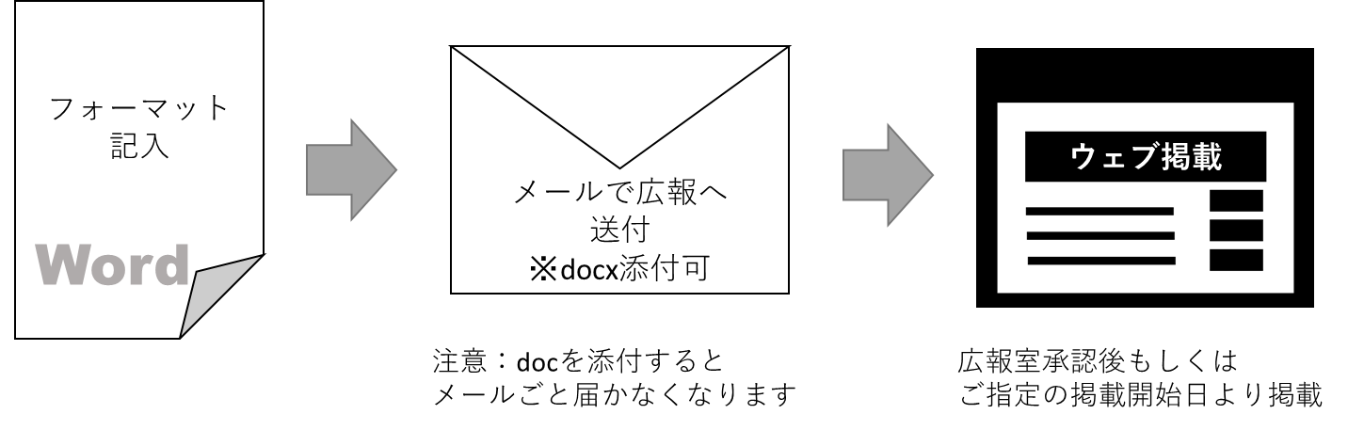
メールアドレス：総務課広報・情報企画チーム hp-prcom.c@gs.mail.u-tokyo.ac.jp

公募以外のファイル名：タイトル_開催日（yyyymmdd）
（例） ○○○シンポジウム開催_20190707

【フォーマット】
タイトル/Title  （必須） | 全角40文字以内
区分/Event Type  （必須・選択） | 1つのみ選択。上のレギュレーション参照 | 講演会等 ・ 展示 ・ 研究会等  学内限定 ・ その他  Lecture / Exhibition / Symposium / University members only / Other
対象者/  Intended for  （必須・複数選択可） | 複数選択可能。あてはまるだけ○をつける | 社会人・一般 ・ 在学生 ・ 受験生 ・ 留学生  卒業生 ・ 企業 ・ 教職員  小学生 ・ 中学生 ・ 高校生 ・ 大学生  General public / Enrolled students / Applying students / International students / Alumni / Companies / Academic and Administrative Staff / Elementary school students / Junior high school students / High school students / University students
掲載開始日/Posting Period  （必須） | 特に設定しなければ、  広報室承認後に掲載いたします。 | 特になし ・ あり  （開始日）20XX/XX/XX ～  Starting date: yyyy/mm/dd
開催日時/Event Date(s) and time  （必須） | 1日のイベント：開始日・開始時間～終了時間 を入力  複数日開催のイベント：初日と最終日を記入する | ＜1日開催の場合＞ Date and time of the event  20XX/00/00 00:00 ～ 00:00  ＜複数日開催の場合＞ Dates of the event  （開始日）2022/11/09 ～（終了日）2022/11/11  Starting date: yyyy/mm/dd  Until: yyyy/mm/dd
開催場所/Location  （必須・選択） | 開催場所により選択してください | 本郷地区 ・ 駒場地区 ・ 柏地区 ・ その他学内／学外  Hongo Area Campus / Komaba Area Campus / Kashiwa Area Campus / Other campuses/off-campus
会場/Venue  （必須） | 本文同様、以下の記述方法でリンクを挿入することができます。
定員/Capacity
（必須）
参加費/Entrance Fee  （必須） | 無料以外なら下段に詳細を記入 | 無料 ・有料
申込方法/Registration Method  （必須） | 事前申込必要なら下段に詳細を記入 | 事前申込不要 ・ 要事前申込み
申込受付期間/ Application period | あるようだったら記入 | （開始日）20XX/XX/XX ～（終了日）20XX/XX/XX
主催等/Organizer, Sponsor |  | 主催：  共催：  XX：
お問合せ先/Contact  （必須） | 担当部署、メールアドレス／電話番号等の問い合わせ先を明記してください
関連URL/Related URL | 関連URLとして表示 | ページ名：
関連URL/Related URL | 関連URLとして表示 | http://
本文/Overview（必須） | 文字数の制限なし  ・ですます調  ・年月は西暦・カッコで曜日をつけて  ・時間は24時間表記。  ・特に必要が無い場合「東京大学」は「本学」  ・人物名はフルネーム（2回目以降の登場は名字のみでOK）  ・（）「」、。・などの記号等は全角で  （英文の場合）  全角は使用せず半角のみで記入。
関連ファイルアップロード/Related files e.g. poster, program etc. | pdf,word,excel,ppt形式のファイル | ＊ある場合はファイルを別添し、以下にファイルのタイトルを入力して下さい（30文字以内）
関連ファイルアップロード/Related files e.g. poster, program etc. | pdf,word,excel,ppt形式のファイル | ファイル1：タイトル  ファイル2：タイトル  ファイル3：タイトル
画像の掲載 /Related photos | jpeg,png形式のファイル  ※すべて著作権等に問題ない画像であること | ＊ある場合はファイルを別添し、以下に写真ごとにキャプション（なしでも可）を入力してください。
画像の掲載 /Related photos | jpeg,png形式のファイル  ※すべて著作権等に問題ない画像であること | ファイル名1：  キャプション1：  ファイル名2：  キャプション2：  ファイル名3：  キャプション3：

投稿された記事は駒場公式SNSにも適宜投稿しますのでご承知おきください。
*投稿の可否・形式・タイミングについては、駒場公式SNS担当の判断によります。あらかじめご了承ください。
Facebook：（日）https://www.facebook.com/UTokyo.Komaba.J，（英）https://www.facebook.com/UTokyo.Komaba.E
X：（日）https://x.com/UTokyo_Komaba_J,（英）https://x.com/UTokyo_Komaba_E
Instagram：https://www.instagram.com/utokyo_komaba/

【全学ウェブサイトへの掲載について】
※掲載希望がある場合は、以下の項目すべてに○を付けてください。各欄にある「○」を移動させてください。
一覧表示用画像も必ずご提出ください。
- 横縦比2：3（675px: 450px以上）
- 記事に関連する画像あるいはイメージ画像
- 著作権等に問題がないもの
- テキストやロゴマークが含まれているなど、視認性の悪いものは避ける

全学ウェブサイトへの掲載希望 | 希望する 希望しない
キーワードタグ | 1つお選びください。 | スポーツ／国際／環境／社会科学／美術と文学  ／科学と技術／医療と健康／法と政策／教育／学生と教育
関連教員 | イベントに登壇等する  本学の教員氏名

全学ニュースで投稿された記事のtwitter等SNSへの配信は、適宜、本部広報課が投稿しますのでご承知おきください。
全学Xアカウント： https://x.com/UTokyo_News
全学facebookアカウント： https://www.facebook.com/UTokyo.News
その他のソーシャルメディアアカウント一覧： https://www.u-tokyo.ac.jp/ja/about/sns/list.html

